Tillsynsbegäran – information om höga naturvärden i avverkningsanmälan A 25131-2020 i Jokkmokks kommun
Detta dokument behandlar höga naturvärden i avverkningsanmälan A 25131-2020 i Jokkmokks kommun. Denna avverkningsanmälan inkom 2020-05-29 och omfattar 8,6 ha.
Vi begär härmed att Skogsstyrelsen fattar beslut enligt miljöbalken som säkerställer att skogens höga naturvärden bevaras samt säkerställer att EU-lagstiftning efterlevs och att artskyddsbrott förhindras. Vi önskar även ta del av de ställningstaganden och beslut som myndigheterna meddelar till följd av aktuell avverkningsanmälan och föreningens inlaga (se 34 § förvaltningslagen).
Nedan beskrivs fynd av naturvårdsarter som gjorts i det avverkningsanmälda området.

Naturvårdsarter
I avverkningsanmälan har följande 13 naturvårdsarter hittats: goliatmusseron (VU), blanksvart spiklav (NT), blå taggsvamp (NT), blågrå svartspik (NT), kolflarnlav (NT), orange taggsvamp (NT), skrovlig taggsvamp (NT), tallriska (NT), vaddporing (NT), vedflamlav (NT), vedskivlav (NT), dropptaggsvamp (S) och skarp dropptaggsvamp (S). Av dessa är 11 rödlistade. För rödlistade arter har rödlistekategorin angivits inom parentes. Arter som är signalarter enligt Skogsstyrelsen har markerats med (S).
De påträffade naturvårdsarterna är ett tydligt kvitto på att detta rör sig om en skog med höga naturvärden. I Figur 1 visas en karta över det avverkningsanmälda området, där samtliga fyndplatser för naturvårdsarter som finns registrerade på Artportalen har markerats.
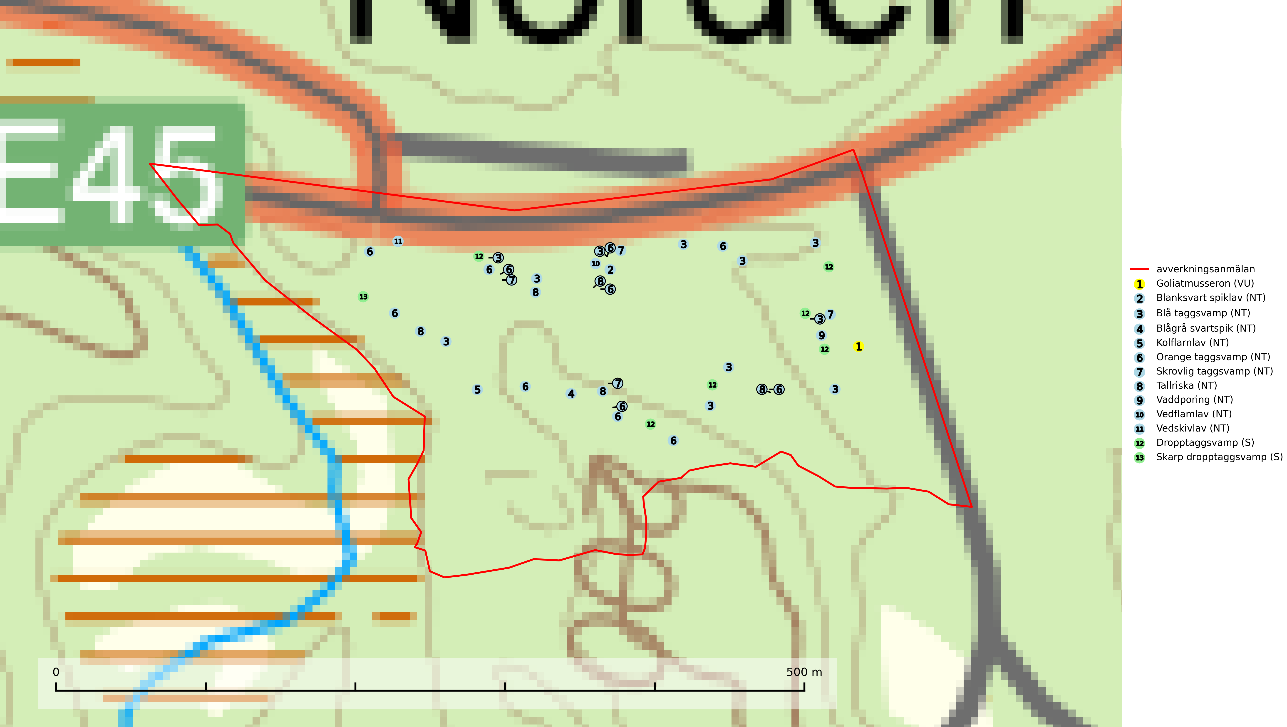
Figur 1. Fyndplatser för naturvårdsarter i det avverkningsanmälda området (röd linje). Markörer utan svart kant är placerade på fyndplatsen. Markörer med svart kant är placerade vid sidan av fyndplatsen och har ett svart streck som visar fyndplatsens exakta position. Kartans mittpunktskoordinat är N 7332566, E 725771 i SWEREF 99 TM.
Blanksvart spiklav (NT) förekommer på torr, hård, gammal kärnved men även på äldre ytved av tall i naturskogsartade bestånd med begränsad brandpåverkan och ostörd hydrologi. Skogsbruksåtgärder på eller i närheten av lokaler med blanksvart spiklav utgör ett hot. Naturskogsartade öppna tall- och barrblandskogar med blanksvart spiklav indikerar höga biologiska värden och bör bevaras (SLU Artdatabanken, 2024).
Blågrå svartspik (NT) växer på torr, hård ved av gamla, solbelysta torrakor, högstubbar av tall och grova döda grenar på levande tallar i öppna bestånd av naturskogskaraktär. Nästan alltid rör det sig om tjärrika torrträd och högstubbar (töreved, keloträd) som kan vara en bra bit över hundra år, i vissa fall sannolikt hundratals år gamla. Skogsbruk är idag det allvarligaste hotet. Ett långsiktigt hot är att nybildningen av gamla torrakor och högstubbar är en långsam process vilken ofta är beroende av skogsbrand. Nytt substrat bildas numera sannolikt nästan inte alls då antalet naturliga skogsbränder har minskat drastiskt på grund av effektivare brandbekämpning. Döda träd som lämnas efter avverkning är inte lämpliga för arten, eftersom dessa träd inte varit utsatta för skogsbrand och bildat tjärrik ved. Skogsbruksåtgärder på eller i närheten av växtplatserna bör undvikas. Naturskogsartade skogar med förekomst av arten indikerar höga biologiska värden och bör bevaras. Blågrå svartspik har en mycket begränsad utbredning utanför de nordiska länderna varför dessa länder har ett speciellt ansvar för arten (SLU Artdatabanken, 2024).
Blå taggsvamp (NT) är en karaktärsart i såväl örtrika kalkbarrskogar som i torra sandtallskogar där det föreligger gammal skog med långvarig trädkontinuitet. Är sällsynt och mycket kravfull i södra och mellersta Sverige. Den hotas främst av skogsavverkning och tycks försvinna efter slutavverkning, markberedning och plantering. I kalkgranskogar verkar arten vara mycket känslig. Granskogar med arten bör formellt skydddas (SLU Artdatabanken, 2024; Nitare & Skogsstyrelsen, 2019).
Goliatmusseron (VU) är en mykorrhizasvamp knuten till gammal tall på sandig eller grusig mark, främst ljusöppna torra lavtallhedar där svampen växer bland renlavar och lingon. Mager, sandig och brandpräglad tallskog med lång trädkontinuitet bör undantas från trakthyggesbruk och inte kalavverkas. Goliatmusseron är placerad högst upp i Skogsstyrelsens värdepyramid för bedömning av skog med höga naturvärden och den är globalt rödlistad som sårbar (VU) vilket innebär att Sverige har ett internationellt ansvar för arten (SLU Artdatabanken, 2024; Nitare & Skogsstyrelsen, 2019; IUCN, 2020).
Kolflarnlav (NT) är brandberoende och växer nästan uteslutande på kolad hård kärnved av tall. Etableringen verkar ske först 100–300 år efter brand och nytt substrat nybildas i mycket begränsad omfattning. Avverkning av tallskog av naturskogskaraktär med spår av återkommande bränder är ett hot och mängden lämplig ved att växa på för arten minskar dels på grund av naturlig nedbrytning men framförallt på grund av att det förstörs i samband med slutavverkningar, gallringar och markberedning. Såväl kolflarnlav som mörk kolflarnlav har glänsande bålfjäll och förekommer främst i tall- och blandbarrskogar av naturskogskaraktär med spår av återkommande bränder. Skogar som dessa hyser höga biologiska värden och bör skyddas (SLU Artdatabanken, 2024).
Orange taggsvamp (NT) bildar mykorrhiza med både gran och tall och den förekommer främst i äldre barrskogar med kontinuitetsskogskaraktär. Mest frekvent är den i äldre mossrik granskog, men då bara i skogar inom granens naturliga utbredningsområde och i bestånd med långvarig grankontinuitet. Den totala populationen i landet bedöms ha minskat kraftigt och fortsatt kommer att minska då arten är knuten till en produktiv skogsmiljö som successivt avverkas. Arten hotas främst av skogsavverkning och tycks försvinna efter slutavverkning, markberedning och plantering och det är inte känt att arten har återkommit i anlagd skog på tidigare kalmark (SLU Artdatabanken, 2024).
Skrovlig taggsvamp (NT) bildar mykorrhiza med tall i äldre tallskog, framför allt på tallhed. Den växer huvudsakligen i äldre barrskog som hotas av slutavverkning. Genom att äldre barrskogar och naturskogar blir allt sällsyntare, missgynnas arten av skogsbruk. Arten ingår i ett åtgärdsprogram för hotade arter (ÅGP) och en långsiktig tillgång till svampens värdträd behöver säkras genom att växtplatserna undantas från avverkning. Skrovlig taggsvamp är globalt rödlistad som nära hotad (NT) vilket innebär att Sverige har ett internationellt ansvar för arten (IUCN, 2025; SLU Artdatabanken, 2024; Nitare, 2006).
Tallriska (NT) bildar mykorrhiza med tall och växer i äldre, mager och torr tallskog med lång trädkontinuitet, såsom tallhedar och sandtallskogar. Arten hotas huvudsakligen av avverkning av äldre tallskogar och på kända lokaler bör slutavverkning, markberedning och gödsling undvikas (SLU Artdatabanken, 2024).
Vaddporing (NT) är en brunrötande vednedbrytare som hittas på undersidan av liggande murken tallved i olika former. Substratet utgörs framför allt av den typ av hård, kådimpregnerad och ofta kolad tallved som skapas i brandpräglad skog. Vedtypen nybildas i mycket liten omfattning och det är sannolikt att arten upplever en utdöendeskuld. För att garantera artens fortlevnad bör man både säkra att artens växtplatser hålls intakta samt att långsiktigt säkerställa att ny ved tillkommer, allra helst i omedelbar anslutning till artens växtplatser. Skoglig gallring och annat uttag av virke innebär ett hot mot arten (SLU Artdatabanken, 2024).
Vedflamlav (NT) växer på gammal hård och torr, exponerad kärnved av tall, främst på högstubbar i ljusöppna lägen, t.ex. vid och på myrar, sjökanter, i glesa hällmarkskogar och i brandpräglade tallnaturskogar. Substratet nyskapas i begränsad omfattning och arten är en utmärkt indikator på höga naturvärden i denna skogstyp. Tall- och barrblandskogar med naturskogskaraktär och spår av bränder har ofta höga biologiska värden och bör skyddas (SLU Artdatabanken, 2024).
Vedskivlav (NT) växer på gammal, torr, exponerad, hård kärnved av framförallt tall i naturskogsartade bestånd. Avverkning av tallskog av naturskogskaraktär med spår av återkommande bränder är ett hot. Mängden lämplig ved att växa på för vedskivlav minskar, dels på grund av naturlig nedbrytning men framförallt på grund av att de förstörs i samband med slutavverkningar, gallringar och markberedning. Tall- och blandbarrskogar av naturskogskaraktär med spår av återkommande bränder bör skyddas (SLU Artdatabanken, 2024).

